ΦΠΑ: Γιατί δεν μπαίνει στο τραπέζι η μείωσή του
Το υψηλό δημοσιονομικό κόστος από τη μείωση του ΦΠΑ – Τι συμβαίνει στην υπόλοιπη Ευρώπη
SHARE
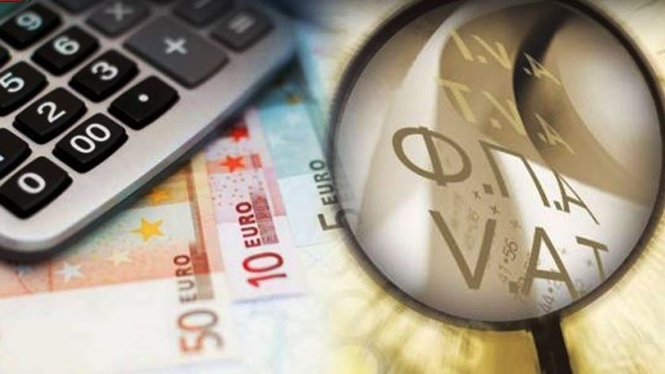
Ανάλυση
Αθανασία Ακρίβου
01.12.2024 | 08:00
Η μείωση του ΦΠΑ στα τρόφιμα και συγκεκριμένα σε βασικά αγαθά επανέρχεται ανά τακτά χρονικά διαστήματα στο δημόσιο διάλογο. Πρόκειται για μια απόφαση που κρύβει αρκετές δυσκολίες και δεν είναι εύκολη υπόθεση για καμία κυβέρνηση στον δυτικό κόσμο. Και αυτό για τους παρακάτω λόγους:
Φορολογικό νομοσχέδιο: Μηδενικός ΦΠΑ στις νέες οικοδομές – Πού καταργείται ο ΕΝΦΙΑ
Πρώτον, πρόκειται για ένα ακριβό μέτρο. Σύμφωνα με ασκήσεις που έχει «τρέξει» κατά διαστήματα το Υπουργείο Εθνικής Οικονομίας και Οικονομικών, η μείωση του ΦΠΑ αποτελεί μια ακριβή λύση.
Μόνο για το ψωμί, η μείωση του ΦΠΑ κοστίζει κοντά στα 200 εκατομμύρια ευρώ και για το κρέας περίπου 500 εκατομμύρια ευρώ. Η λύση της μείωσης του ΦΠΑ θα στοίχιζε 3- 3,5 δισ. ευρώ το έτος.
Σύμφωνα με ασκήσεις που έχει «τρέξει» κατά διαστήματα το Υπουργείο Εθνικής Οικονομίας και Οικονομικών, η μείωση του ΦΠΑ αποτελεί μια ακριβή λύση
Το δημοσιονομικό κόστος του ΦΠΑ
Για να μειωθεί ο βασικός συντελεστής του ΦΠΑ κατά μία μονάδα (από το 24% στο 23% και από το 13% στο 12%) απαιτείται δημοσιονομικός χώρος άνω του 1,3 δισ. ευρώ. Πρόσθετο δημοσιονομικό κόστος συνεπάγονται και οι «στοχευμένες» μετατάξεις βασικών κατηγοριών τροφίμων από τον χαμηλό συντελεστή του 13% στον υπερχαμηλό συντελεστή του 6%. Για κάθε βασική κατηγορία (π.χ. γαλακτοκομικά), απαιτούνται από 150-200 εκατ. ευρώ, ανάλογα με τον όγκο της κατανάλωσης.
Δεύτερον, θεωρείται ένα αβέβαιο μέτρο. Ένα από τα μεγαλύτερα μειονεκτήματα της μείωσης του ΦΠΑ είναι πως κανείς δεν είναι βέβαιος ότι αυτή θα περάσει στον καταναλωτή και δεν θα χαθεί κάπου στην εφοδιαστική αλυσίδα.
Ας πάρουμε ένα παράδειγμα πχ. ένα κιλό φέτα πωλείται σήμερα προς 13,6 ευρώ εάν μειωνόταν ο ΦΠΑ κατά δύο ποσοστιαίες μονάδες η τιμή του προϊόντος θα έπρεπε να μειωθεί κατά 30 λεπτά του ευρώ.
Πόσο σίγουρο είναι αυτή η μικρή μείωση δεν θα χαθεί κάπου στη διαδρομή της εφοδιαστικής αλυσίδας; Βέβαια εδώ ο αντίλογος είναι πως η κυβέρνηση θα έπρεπε ήδη να είχε τα «όπλα» που θα εξασφαλίζουν ότι η μείωση θα φαινόταν στο ράφι και τελικά στη τσέπη του καταναλωτή.
Πέρα όμως από το γεγονός για το ότι πρόκειται για ένα ακριβό μέτρο η αβέβαιο μέτρο, η μείωση του ΦΠΑ και όχι μόνο πλέον «βρίσκει» και στους νέους δημοσιονομικούς κανόνες και την λεγόμενη κλειδωμένη οροφή δαπανών.
Για την Ελλάδα, ο ρυθμός αύξησης των καθαρών πρωτογενών δαπανών έχει οριστεί στο 3,7% για το 2025 (περίπου 3,5 δισ. ευρώ), στο 3,6% το 2026, στο 3,1% το 2027 και στο 3% το 2028.
Εάν η χώρα θελήσει να δαπανήσει το επόμενο έτος επιπλέον π.χ. 1 δισ. ευρώ από το όριο των 3,5 δισ. ευρώ πχ να γίνει μετάταξη στο υπερμειωμένο συντελεστή για τρία βασικά προϊόντα (κρέας, γάλα, ψωμί) τότε θα πρέπει το πρόσθετο αυτό ποσό να βρεθεί από αλλού.
Ο ρόλος του ΑΕΠ
Οι λύσεις που συζητούνται είναι οι εξής:
1) Επιβολή νέων φόρων ή αύξηση των υπαρχόντων.
2) Έσοδα σε μόνιμη βάση που μπορούν να προκύψουν ή από την άνοδο του ΑΕΠ, ή από άλλες πηγές όπως η αντιμετώπιση της φοροδιαφυγής.
Άρα η πάταξη της φοροδιαφυγής θα μπορούσε να ανοίξει τον δρόμο για τη μείωση του ΦΠΑ, αν και η κυβέρνηση φαίνεται πως δίνει προτεραιότητα στη μείωση των άμεσων φόρων.
Ο ΦΠΑ στην Ευρώπη
Ο μέσος κανονικός συντελεστής στην ΕΕ βρίσκεται στο 21,6%.
Στη σχετική λίστα των κρατών-μελών της ΕΕ , προηγούνται η Ουγγαρία με 27%, η Κροατία, η Δανία και η Σουηδία με 25% και ακολουθούν η Ελλάδα με τη Φινλανδία με 24%.
Ταυτόχρονα, το Λουξεμβούργο επιβάλλει τον χαμηλότερο κανονικό συντελεστή ΦΠΑ στο 17% και έπεται η Μάλτα με 18%, ενώ η Κύπρος, η Γερμανία και η Ρουμανία έχουν τον συντελεστή ΦΠΑ στο 19%.
Σε ό,τι αφορά τις πέντε ευρωπαϊκές χώρες του ΟΟΣΑ που δεν είναι μέλη της Ευρωπαϊκής Ένωσης, δηλαδή την Ισλανδία, τη Νορβηγία, την Ελβετία, την Τουρκία και το Ηνωμένο Βασίλειο, μόνο η Ελβετία επιβάλλει κανονικό συντελεστή ΦΠΑ στο 8,1%.
Δημόσιο Χρέος: Πρόωρη αποπληρωμή και το 2027 σχεδιάζει το ελληνικό Δημόσιο
Ο...ανταγωνισμός των ελληνικών ομολόγων με τα γαλλικά δίνει τόνο αισιοδοξίας για το ελληνικό δημόσιο χρέος - Οι «έξοδοι» του 2025
SHARE
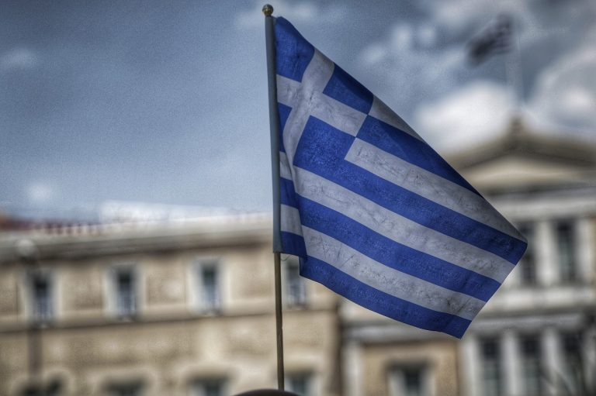
Ρεπορτάζ
Γιάννης Αγουρίδης
01.12.2024 | 08:00
Μακροπρόθεσμο σχεδιασμό σε σχέση με την πρόωρη αποπληρωμή διακρατικών δανείων (GLF-Greek Facility Loan) πραγματοποιεί το ελληνικό Δημόσιο.
Με βάση το παρόν πλάνο, το ελληνικό Δημόσιο αναμένεται να προχωρήσει στην πρόωρη αποπληρωμή ενός ποσού της τάξης των 7,93 δισ. ευρώ στις 13 Δεκεμβρίου, ενώ ανάλογες κινήσεις αναμένεται να γίνουν τόσο για το 2025 και το 2026, κάτι που έχει εκφραστεί και επισήμως από την ελληνική κυβέρνηση.
Η στρατηγική του ΟΔΔΗΧ για το δημόσιο χρέος
Πάντως, η θετική συνθήκη που υπάρχει στις αγορές για τη χώρα μας δίνουν τη δυνατότητα να πραγματοποιηθεί και αντίστοιχη κίνηση τόσο το 2027 (ανάλογα βέβαια με τις συνθήκες που θα επικρατούν) όσο και τα επόμενα χρόνια από αυτό, σύμφωνα με πηγές του ΟΔΔΗΧ με τις οποίες συνομίλησε ο ΟΤ. Άλλωστε, τη δεδομένη στιγμή οι αποδόσεις των ελληνικών ομολόγων συναγωνίζονται εκείνες και των γαλλικών, ενώ το ελληνικό δημόσιο χρέος αναμένεται να «ισοφαρίσει» το ιταλικό στο τέλος του 2028, σύμφωνα με την πιο πρόσφατη έκθεση του ΔΝΤ.
Το ελληνικό δημόσιο έχει συμφωνήσει με τον EFSF και τον ESM ότι θα χρησιμοποιήσει περίπου το 1/3 του «μαξιλαριού» (40-45 δισ. ευρώ αυτό το διάστημα),
Σύμφωνα με πηγές του ΟΔΔΗΧ, το ελληνικό δημόσιο έχει συμφωνήσει με τον EFSF και τον ESM ότι θα χρησιμοποιήσει περίπου το 1/3 του «μαξιλαριού» (40-45 δισ. ευρώ αυτό το διάστημα), ούτως ώστε κάθε χρόνο από τους επόμενους να πραγματοποιείται αποπληρωμή του χρέους του επίσημου τομέα, ήτοι των διμερών δανείων.
Αυτό θα συμβεί φέτος για πρώτη φορά. Θα χρησιμοποιηθούν 5 δισ. ευρώ από αυτόν τον λογαριασμό ταμειακού αποθέματος ασφαλείας. Από εκεί και πέρα, η εκτίμηση είναι ότι κάτι τέτοιο θα συνεχιστεί και από το 2027 και μετά, αναλόγως και των συνθηκών που θα επικρατούν.
Δημόσιο Χρέος: “Back to back” πρόωρη αποπληρωμή ετοιμάζει η κυβέρνηση
Οι κινήσεις του Δεκεμβρίου που θα «ελαφρύνουν» το Δημόσιο Χρέος
Αναφορικά με την τρέχουσα πρόωρη αποπληρωμή, αφορά μια τριπλή δόση ύψους 8 δισ. ευρώ (7,93 δισ. ευρώ) από το δάνειο που πήρε η Ελλάδα κατά την έναρξη του πρώτου Μνημονίου απευθείας από τις χώρες της ευρωζώνης.
Η εκτίμηση του ΟΔΔΗΧ είναι ότι στις 13 Δεκεμβρίου θα υπάρξουν όλες οι τυπικές εγκρίσεις για την πρόωρη αποπληρωμή της δόσης αυτής αλλά και η ταυτόχρονη χρήση του «σκληρού μαξιλαριού» των 15,7 δισ. ευρώ από τον ESM, ο οποίος έδωσε αυτές τις ημέρες και το «πράσινο φως». Η κυβέρνηση στοχεύει στην εξοικονόμηση περίπου 300 εκατ. ευρώ κατ’ έτος από τόκους μέχρι το 2028, με ταυτόχρονη βελτίωση του προφίλ του ελληνικού δημοσίου χρέους. 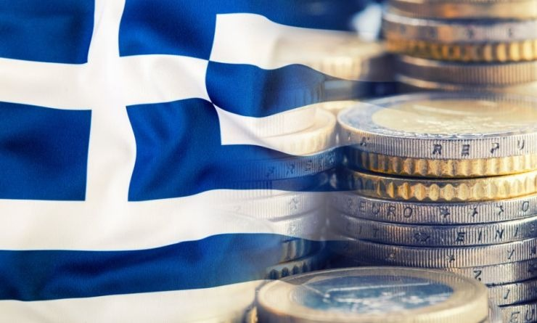
Για την αποπληρωμή των 8 δισ. ευρώ, ένα ποσό ύψους 5 δισ. ευρώ από αυτά τα κεφάλαια θα χρησιμοποιηθεί τον Δεκέμβριο για τη νέα πρόωρη αποπληρωμή διμερών δανείων του πρώτου μνημονίου, μαζί με επιπλέον 3 δισ. ευρώ από τα ταμειακά διαθέσιμα του ελληνικού δημοσίου.
Πρόκειται για δάνεια που δόθηκαν στη χώρα μας στο πλαίσιο του πρώτου προγράμματος, το οποίο συμφωνήθηκε το Μάιο του 2010 και περιλάμβανε διμερή δάνεια από τις χώρες της ευρωζώνης (52,9 δισ. ευρώ).
Αξίζει να σημειωθεί ότι εφόσον γίνει η αποπληρωμή των 8 δισ. ευρώ, θα είναι η 4η πρόωρη αποπληρωμή δανείων. Κι αυτό γιατί έχουν προηγηθεί τον Μάρτιο του 2019 (2,7 δισ. ευρώ προς ΔΝΤ), τον Μάρτιο του 2021 η πρόωρη αποπληρωμή 2,65 δισ. ευρώ (για το 2023 μαζί με την πλήρη πρόωρη προεξόφληση των δανείων του ΔΝΤ ύψους 1,86 δισ. ευρώ), ενώ ακολούθησε μια ακόμα πρόωρη αποπληρωμή δανείων GLF ύψους 5,29 δισ. ευρώ τον Δεκέμβριο του 2023.
Βιώσιμο το Δημόσιο Χρέος
Θετική απέναντι στην πορεία για το ελληνικό δημόσιο χρέος στέκεται και η Κομισιόν. Στην τελευταία της έκθεση τονίζεται ότι, αν και παραμένει υψηλό (163,9% του ΑΕΠ στο τέλος του 2023), αναμένεται να συνεχίσει να μειώνεται και να φτάσει το 146,8% του ΑΕΠ έως το 2025 και να παραμείνει σε πτωτική τροχιά λόγω της σταθερής οικονομικής ανάπτυξης και των πρωτογενών πλεονασμάτων.
H Ελλάδα θεωρείται ότι αντιμετωπίζει χαμηλούς κινδύνους βραχυπρόθεσμα και μακροπρόθεσμα, σύμφωνα με την ανάλυση βιωσιμότητας του χρέους της Κομισιόν
Σημειώνει ότι το 2024, τρεις κύριοι οίκοι αξιολόγησης (DBRS Moody’s, S&P) έβαλαν την Ελλάδα σε θετική προοπτική. Σύμφωνα με την ανάλυση βιωσιμότητας του χρέους της Επιτροπής, η Ελλάδα θεωρείται ότι αντιμετωπίζει χαμηλούς κινδύνους βραχυπρόθεσμα και μακροπρόθεσμα, ενώ οι μεσοπρόθεσμοι κίνδυνοι φαίνεται να είναι υψηλοί λόγω του ακόμα υψηλού λόγου χρέους προς ΑΕΠ.
Τέλος η Κομισιόν σημειώνει ότι είναι προς την σωστή κατεύθυνση το γεγονός ότι η Ελλάδα ζήτησε εκ νέου πρόωρη αποπληρωμή τριπλής δόσης του δανείου με τις χώρες της Ευρωζώνης (GLF).
Οι «έξοδοι» στις αγορές το 2025
Σχετικά με τον σχεδιασμό της επόμενης χρονιάς, ο καθαρός δανεισμός του Δημοσίου το 2025 θα είναι σχεδόν διπλάσιος σε σύγκριση με εφέτος και προβλέπεται ότι θα φθάσει τα 8,5 δισ. ευρώ από 4,07 δισ. ευρώ το 2024.
Για την κάλυψη των χρηματοδοτικών αναγκών το Δημόσιο θα καλύψει με μακροχρόνιο δανεισμό τα 11 δισ. ευρώ από 9 δισ. περίπου που προβλέπεται να είναι ο μακροπρόθεσμος δανεισμός φέτος.
Οι αυξημένες δανειακές ανάγκες το 2025 προκύπτουν καταρχάς από την αύξηση του ελλείμματος του κρατικού προϋπολογισμού σε ταμειακή βάση στα περίπου 4,4 δισ. ευρώ από 3 δισ. το 2024.
Το έλλειμμα του κρατικού προϋπολογισμού
Στο έλλειμμα του κρατικού προϋπολογισμού θα πρέπει να προστεθούν άλλα 3,7 δισ. ευρώ τα οποία αφορούν τα δάνεια του Ταμείου Ανάκαμψης και άλλα 1,7 δισ. από την συμμετοχή του Δημοσίου σε Αυξήσεις Μετοχικού Κεφαλαίου εταιρειών κλπ.
Με μακροπρόθεσμο δανεισμό και τα υψηλά διαθέσιμα του Δημοσίου σχεδιάζει να καλύψει τις ανάγκες εξυπηρέτησης του χρέους η ελληνική κυβέρνηση
Στον καθαρό δανεισμό 8,5 δισ. ευρώ αν προστεθούν και τα χρεολύσια των 5,5 δισ. ευρώ που πρέπει να καταβάλει το Δημόσιο για την εξυπηρέτηση του Δημοσίου Χρέους προκύπτει το σύνολο των χρηματοδοτικών αναγκών οι οποίες ανέρχονται σε 14 δισ. ευρώ.
Όπως αναφέρεται στην εισηγητική έκθεση στον Προϋπολογισμό οι ανάγκες αυτές θα καλυφθούν κατά τα 11 δισ. ευρώ με μακροπρόθεσμο δανεισμό και τα υπόλοιπα 3 δισ. ευρώ από την ανάλωση των υψηλών διαθεσίμων του Δημοσίου.

Δημοπρασία 6μηνων εντόκων: Αντλήθηκαν 600 εκατ. με επιτόκιο 2,46%
Τετάρτη, 27 Νοεμβρίου 2024 12:33
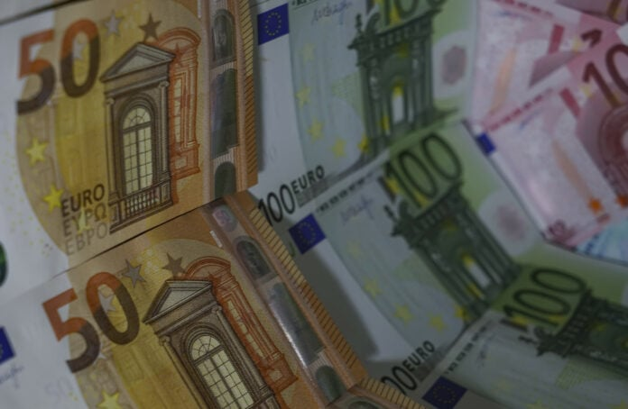
ΧΑΛΚΙΟΠΟΥΛΟΣ ΝΙΚΟΣ / INTIME NEWS
Υποβλήθηκαν συνολικές προσφορές 944 εκατ. ευρώ, που υπερκάλυψαν το ζητούμενο ποσό κατά 1,89 φορές
Έντονο ενδιαφέρον κατεγράφη κατά τη σημερινή (Τετάρτη, 27 Νοεμβρίου 2024) δημοπρασία 6μηνων εντόκων γραμματίων (διάρκειας 26 εβδομάδων), ύψους 500 εκατομμυρίων ευρώ.
Η απόδοση διαμορφώθηκε στο 2,46%, χαμηλότερη από το 2,71% στην αντίστοιχη προηγούμενη δημοπρασία τον Οκτώβριο.
Υποβλήθηκαν συνολικές προσφορές ύψους 944 εκατομμυρίων ευρώ, που υπερκάλυψαν το ζητούμενο ποσό κατά 1,89 φορές.
Αντλήθηκαν 600 εκατ.
Έγιναν δεκτές προσφορές μέχρι του ύψους του δημοπρατηθέντος ποσού, καθώς και μη ανταγωνιστικές προσφορές ύψους 100 εκατομμυρίων ευρώ. Αντλήθηκαν, δηλαδή, 600 εκατ. ευρώ.
Όπως αναφέρει στη σχετική ανακοίνωσή του ο Οργανισμός Διαχείρισης Δημοσίου Χρέους (ΟΔΔΗΧ), η δημοπρασία πραγματοποιήθηκε μέσω των Βασικών Διαπραγματευτών Αγοράς (Primary Dealers) και η ημερομηνία διακανονισμού είναι η Παρασκευή 29 Νοεμβρίου 2024.
Δεν θα γίνουν αποδεκτές συμπληρωματικές μη ανταγωνιστικές προσφορές την Πέμπτη 28 Νοεμβρίου 2024, ενώ σημειώνεται από τον ΟΔΔΗΧ ότι κατά τις δημοπρασίες δεν καταβάλλεται προμήθεια.
Ακολουθούν τα αποτελέσματα της δημοπρασίας:
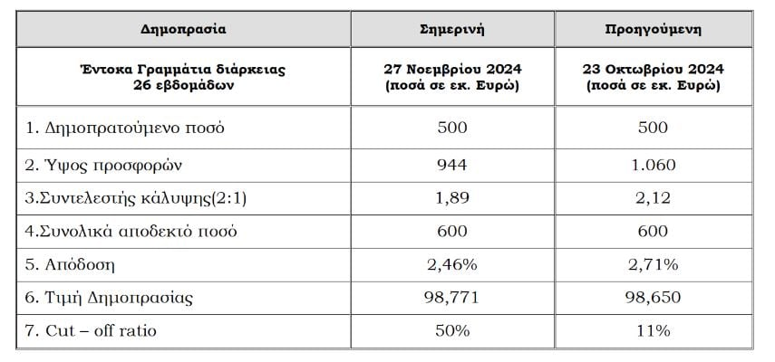Πηγή: ΟΔΔΗΧ

Πόσα θα χρωστάει η Ελλάδα στην Ευρώπη μετά την νέα πληρωμή τριών δόσεων
Τρίτη, 26 Νοεμβρίου 2024 22:53 •

Επιμήκυνση της μέσης διάρκειας λήξης της αποπληρωμής - Όλα όσα αναφέρει η 5η έκθεση Μεταπρογραμματικής Εποπτείας της Κομισιόν
Ραλλού Αλεξοπούλου • ralexopoulou@naftemporiki.gr
Παρά τις αβεβαιότητες σε γεωπολιτικό επίπεδο, η Ελλάδα έχει τη δυνατότητα να εξυπηρετεί το χρέος της ενώ η οικονομική, δημοσιονομική και χρηματοπιστωτική της κατάσταση είναι γενικά άριστη.
Σύμφωνα με την 5η έκθεση των θεσμών στο πλαίσιο της μεταπρογραμματικής εποπτείας, ιδιαίτερη προσοχή θα πρέπει να δείξει η Ελλάδα στο σκέλος των ληξιπρόθεσμων οφειλών του Δημοσίου αλλά και στην αντιμετώπιση των μη εξυπηρετούμενων δανείων.
Ειδικά για το δημόσιο χρέος, η έκθεση σημειώνει ότι δεδομένου ότι η Ελλάδα έχει ανακτήσει την επενδυτική βαθμίδα και έχει σταθερή πρόσβαση στις αγορές, οι δανειστές δεν έχουν αντιρρήσεις στο αίτημα της Ελλάδας για πρόωρη αποπληρωμή τριών δόσεων από το δάνειο του πρώτου μνημονίου, ύψους 7,9 δις. ευρώ. Η προπληρωμή αναμένεται να εκτελεστεί εντός του Δεκεμβρίου ενώ αυτές τις ημέρες το Διοικητικό Συμβούλιο του ESM αναμένεται να λάβει απόφαση με την οποία δίνεται η δυνατότητα στην χώρα μας να κάνει χρήση του λεγόμενου «μαξιλαριού» ύψους 15,7 δις. ευρώ για την αποπληρωμή χρέους. «Με αυτήν την προπληρωμή, η Ελλάδα θα έχει αποπληρώσει περίπου το 61% των ανεξόφλητων δανείων στο πλαίσιο του GLF (48,4 δισ. ευρώ επί αρχικού όγκου 80 δισ. ευρώ από το διμερές δάνειο της Ελλάδας με τις χώρες της Ευρωζώνης), επιμηκύνουν τη μέση διάρκεια λήξης ενώ μειώνουν και το κόστος χρηματοδότησης».
Σύμφωνα με την έκθεση, το χρέος της γενικής κυβέρνησης προβλέπεται να συνεχίσει την πτωτική του τάση, υποχωρώντας από 163,9% του ΑΕΠ το 2023 στο 153,1% του ΑΕΠ το 2024 και περαιτέρω στο 146,8% το 2025 λόγω του σταθερού ονομαστικού ΑΕΠ, τα διατηρούμενα πρωτογενή πλεονάσματα και τα έσοδα από αποκρατικοποιήσεις. Αυτή η θετική τάση προβλέπεται να συνεχιστεί μεσοπρόθεσμα με το χρέος να εκτιμάται ότι θα μειωθεί στο 119,1% του ΑΕΠ έως το 2035.
Όπως επισημαίνεται η καθοδική τροχιά του χρέους συνεχίζει να εξαρτάται από τη συνετή δημοσιονομική πολιτική και τις θετικές μακροοικονομικές προοπτικές. Την ίδια στιγμή σημειώνεται πως οι χρηματοδοτικές ανάγκες της κυβέρνησης την περίοδο 2024-2026 είναι χαμηλές, λόγω των αναμενόμενων υψηλών πρωτογενών πλεονασμάτων και των πρόωρων αποπληρωμών που μειώνουν τις ανάγκες των επόμενων ετών. «Λόγω των χαμηλών αναγκών χρηματοδότησης, του υψηλού μαξιλαριού διαθεσίμων και της χαμηλής εξάρτησης του υφιστάμενου χρέους από τα επιτόκια, η δυνατότητα εξυπηρέτησης του χρέους της Ελλάδας έχει περιορισμένη έκθεση σε πιθανή επιδείνωση των αγορών και αύξηση του κόστους χρηματοδότησης εν μέσω της αυξημένης γεωπολιτικής αβεβαιότητας την περίοδο 2024-2026», τονίζεται στην έκθεση.
Όσον αφορά την πορεία της ελληνικής οικονομίας, επισημαίνεται ότι παρά τις πρόσφατες βελτιώσεις, η αύξηση της παραγωγικότητας παραμένει το κλειδί για την βελτίωση των μακροπρόθεσμων αναπτυξιακών προοπτικών και της αύξησης της ποιότητας ζωής με βιώσιμο τρόπο. Για τα δημοσιονομικά σημειώνουν πως αυτά πρόκειται να βελτιωθούν περαιτέρω με το ισοζύγιο γενικής κυβέρνησης να γυρνάει σε πλεόνασμα μέχρι το 2026, ενώ αυξάνονται τα πρωτογενή πλεονάσματα.
Οι κίνδυνοι
Οι κίνδυνοι για τις οικονομικές προοπτικές της Ελλάδας τα επόμενα χρόνια σχετίζονται κυρίως με την εξωτερική ζήτηση και τις γεωπολιτικές εντάσεις καθώς τονίζεται ότι μια πιο αργή από την αναμενόμενη οικονομική ανάκαμψη στις χώρες της ζώνης του ευρώ μπορεί να οδηγήσει σε μείωση του τουρισμού και των εξαγωγών. Ο πόλεμος της Ρωσίας κατά της Ουκρανίας μπορεί να εντείνει τις πιέσεις στις τιμές της ενέργειας και αυξηθεί περαιτέρω η αβεβαιότητα. «Η υλοποίηση αυτών των κινδύνων μπορεί να επιδεινώσει το εξωτερικό ισοζύγιο, να προκαλέσει υψηλότερο πληθωρισμό και χαμηλότερη αύξηση του ΑΕΠ». Ένας ακόμα κίνδυνος σχετίζεται με τη διαχείρισης του κινδύνου στη «μετά το Ταμείο Ανάκαμψης εποχή» καθώς μπορεί να επηρεάσει την οικονομική ανάπτυξη μετά το 2026.
Τυχόν νέες φυσικές καταστροφές, οι εκκρεμείς νομικές υποθέσεις κατά δημοσίων φορέων, με κυριότερη τις δικαστικές υποθέσεις κατά της Εταιρείας Ακινήτων του Δημοσίου (ΕΤΑΔ), αλλά και η υποαπόδοση ορισμένων τιτλοποιημένων μη εξυπηρετούμενων δανείων αποτελούν ορισμένοι ακόμα κίνδυνοι για την ελληνική οικονομία.
Στον αντίποδα, τα κυβερνητικά μέτρα που έχουν ήδη ληφθεί για την καταπολέμηση της φοροδιαφυγής, τη βελτίωση της συμμόρφωσης αλλά και η ψηφιοποίηση των πληρωμών και των φορολογικών διαδικασιών θα μπορούσαν να οδηγήσουν σε αύξηση των κρατικών εσόδων.
Ανοικτές εκκρεμότητες
Στην έκθεση γίνεται αναφορά στον τραπεζικό τομέα καθώς όπως σημειώνεται η κερδοφορία των τραπεζών ενισχύεται ενώ η αντιμετώπιση των μη εξυπηρετούμενων δανείων συνεχίζεται, αν και διαπιστώνονται δυσκολίες. Ειδικότερα τονίζεται ότι διάφορα χαρτοφυλάκια τιτλοποιημένων μη εξυπηρετούμενων δανείων που έχουν ενταχθεί στον «Ηρακλή» υποαποδίδουν καθώς δεν προχωρά η ρευστοποίηση των υποθηκευμένων ακινήτων (σ.σ. μέσω πλειστηριασμών) καθώς οι servicers αντιμετωπίζουν δικαστικά εμπόδια. Η ολοκλήρωση των μέτρων για την αντιμετώπιση των παλαιών δανείων έχει μεταφερθεί για το 2025 και τα μετρά περιλαμβάνουν τη σύσταση του οργανισμού πώλησης και επαναμίσθωσης (sale & leaseback), την εκκαθάριση των παλαιών υποθέσεων πτωχεύσεων κ.α.
Η πορεία των ληξιπρόθεσμων οφειλών του Δημοσίου αποτελεί ένα σημείο που γίνεται αναφορά σε κάθε έκθεση. Αυτή τη φορά επισημαίνεται ότι το συνολικό ύψος έχει μειωθεί σε σχέση με τον Ιανουάριο του 2024, ωστόσο η πρόοδος είναι άνιση. Μπορεί οι ληξιπρόθεσμες κύριες συντάξεις να πλησιάζουν το μηδέν ωστόσο τα εφάπαξ που εκκρεμούν αυξάνονται. Σημαντική αύξηση καταγράφεται στα ληξιπρόθεσμα χρέη των Δήμων. Όσον αφορά τα δημόσια νοσοκομεία, που είναι ο πιο προβληματικός τομέας σε αυτό το επίπεδο, τα ληξιπρόθεσμα χρέη μειώθηκαν σημαντικά τον Ιούλιο κι αυτό αποδίδεται εν μέρει στη λειτουργία της Εθνικής Κεντρικής Αρχής Προμηθειών Υγείας (ΕΚΑΠΥ) αλλά σίγουρα ένα μέρος οφείλεται σε εποχιακούς παράγοντες.

